单细胞SingleR结果说明文档

1. 背景介绍

单细胞亚群的鉴定一直以来是单细胞转录组分析的一个难点但是有非常重要的部分，目前单细胞亚群自动化鉴定的工具种类繁多，其中SingleR是目前单细胞亚群鉴定中最常用的一种，SingleR是Aran等人与2019年在Nature Immunology发表的一篇关于专门用于免疫微环境中的工具，其大概思路就是将单细胞表达矩阵与纯的bulk RNA表达数据进行相似性分析，然后根据相似性最大的进行细胞类型判断，支持人和小鼠两个物种。

SingleR开始的版本对外来输入数据支持度不太友好，而且运行比较慢，但是自从升级1.0.0以上版本一行，其运行方式与前面的方式完全不一样，对外来的数据集支持度大大的提高，并且官网支持的有7个数据集，数据集的细胞类型分的更细，能够到CD4 Naïve细胞类型，老师可以根据研究目的的不同，选择不同的数据集，数据集有专门的免疫数据集或者其他数据集，具体见下表格：

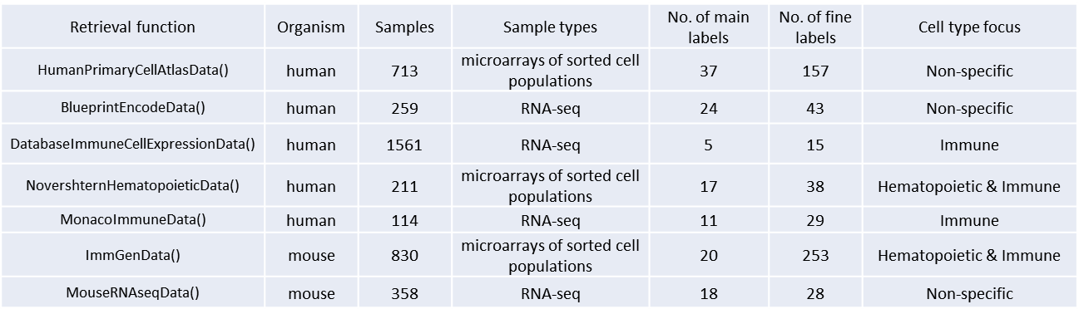

上面的一共7个数据集，其中人有5个，小鼠两个，人和小鼠都有免疫数据集，因此这个工具对免疫数据支持度较好，其他的数据集根据研究目的不同，有不同的特点。具体的数据说明可见官网介绍：<http://www.bioconductor.org/packages/release/bioc/vignettes/SingleR/inst/doc/SingleR.html#5_available_references>。

1. 结果说明

目前的结果主要包含三个文件：

result/

├── *_singleR_celltype.xls

├── *_stim_celltype.pdf/png

├── *_singleR.rds

├── singleR_celltype_stat.xls

├── singleR_celltype_stat_top1.xls

├── *_stats.celltype.csv

├── *_cellType.clusterstats.pdf/png

├── *_cellType.stats.pdf/png

├── *_tsne_cluster_anno.pdf/png

└── *_umap_cluster_anno.pdf/png

*_singleR_celltype.xls，这个文件为每个细胞的细胞类型预测结果文件，每一行为一个细胞，每一列为一个细胞类型的得分，示例结果如下图，这里可以看到每个细胞的类型。 

*_stim_celltype.pdf/png，这个结果为主要结果，是用热图展示了其每个细胞、每个亚群、每个样品的细胞类型的可能性结果图，黄色代表可能性越大，深蓝代表可能性越低，热图的上面的三个标签，clusters代表不同的亚群，stim代表不同的样品，labels代表软件自动鉴定的细胞类型，示例是挑选了一部分数据进行自动化鉴定的，因此其结果大部分为**粒细胞**。

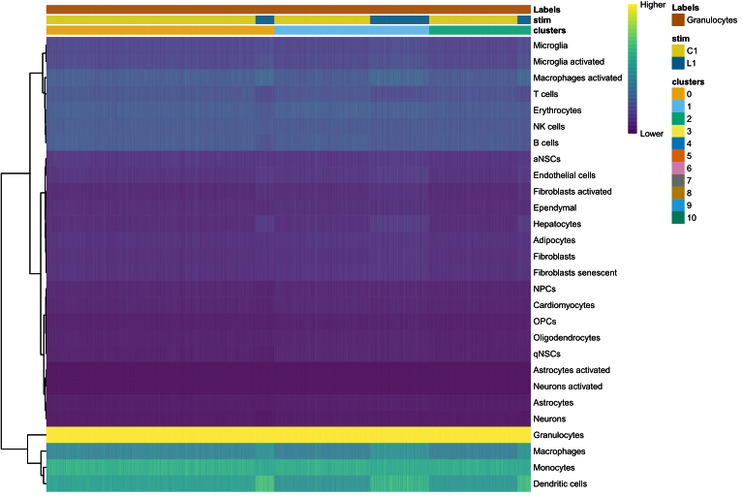

*_singleR.rds，这个文件主要SingleR的结果文件，这是一个二进制文件，这个一般需要R才能打开（result<-readRDS(‘*_singleR.rds’），如果老师对做的过程感兴趣，可以打开这个文件，然后通过R进行一些相关信息的展示，如果老师对R不熟悉，不建议打开此文件。

singleR_celltype_stat.xls文件为依据singleR的预测结果的统计的总表

1) clusters：类群

2) labels：细胞类型

3) Barcode：预测属于该类型的细胞数量

4) cluster_totalcells：该cluster的总的细胞数

5) precent：该细胞类型占该类群总数的比例

singleR_celltype_stat_top1.xls为上表中占比最多的细胞类群定义为注释类型，列名同上。

*_stats.celltype.csv，每个样本在不同细胞类型的细胞数展示表。每一行表示一个样本，每一列表示一个细胞类型。

*_cellType.clusterstats.pdf/png，每种细胞类型不同样本的细胞百分比堆积柱形图，横轴为不同的细胞类型，纵轴为同一细胞类型中不同样本来源的细胞百分比。不同颜色代表不同的样本。

*_cellType.stats.pdf/png，每个样本中不同细胞类型的细胞百分比堆积柱形图，横轴为不同的样本，纵轴为同一样本中不同细胞类型的细胞百分比。不同颜色代表不同的细胞类型。

*_tsne_cluster_anno.pdf/png，降维聚类后的tsne结果图。左图不同颜色代表不同的样本，右图不同颜色代表不同的细胞类型。

*_umap_cluster_anno.pdf/png，降维聚类后的umap结果图。左图不同颜色代表不同的样本，右图不同颜色代表不同的细胞类型。

1. 参考文献

[Aran, Looney, Liu et al. Reference-based analysis of lung single-cell sequencing reveals a transitional profibrotic macrophage. Nature Immunology (2019)](https://www.nature.com/articles/s41590-018-0276-y)

官方说明文档：<http://www.bioconductor.org/packages/release/bioc/vignettes/SingleR/inst/doc/SingleR.html#5_available_references>